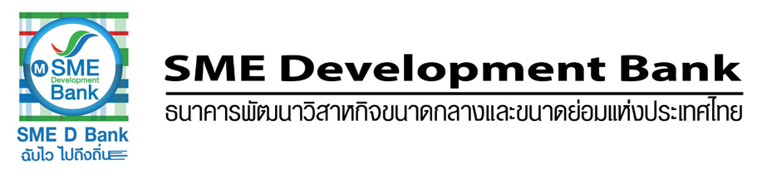

**ข่าวประชาสัมพันธ์**

**8 สิงหาคม 2562**

**ธพว. ดัน ‘สินเชื่อ SMART SMEs’ หนุนเอสเอ็มอีเสริมสภาพคล่องต่อยอดธุรกิจ**

**ชูธงดอกเบี้ยถูก 0.55%ต่อเดือน ผ่อนนาน 10 ปี แถมเปิดโอกาสรับรีไฟแนนซ์**

**ธพว. ผุดสินเชื่อใหม่ “โครงการ SMART SMEs” วงเงิน 20,000 ล้านบาท ตอบโจทย์ผู้ประกอบการไทยที่ต้องการเงินทุนเสริมสภาพคล่อง ขยายกิจการ เผยจุดเด่นคิดอัตราดอกเบี้ยสุดพิเศษ 0.55% ต่อเดือน ผ่อนนาน 10 ปี แถมเปิดโอกาสรีไฟแนนซ์ช่วยลดต้นทุนธุรกิจ**

**นายพงชาญ สำเภาเงิน** รองกรรมการผู้จัดการ รักษาการแทนกรรมการผู้จัดการ ธนาคารพัฒนาวิสาหกิจขนาดกลางและขนาดย่อมแห่งประเทศไทย (ธพว.) หรือ SME D Bank เปิดเผยว่า จากสภาพเศรษฐกิจชะลอตัวในปัจจุบัน ธพว.จึงออกสินเชื่อใหม่ **“โครงการ SMART SMEs”** วงเงินรวม 20,000 ล้านบาท เป็นทางเลือกให้แก่เอสเอ็มอีที่กำลังต้องการเงินทุน สามารถนำไปใช้เสริมสภาพคล่องในการลงทุนขยายปรับปรุงธุรกิจ หรือใช้เป็นเงินทุนหมุนเวียนในกิจการ ช่วยให้กิจการขยายตัวและเติบโตเพิ่มขึ้น

ทั้งนี้ **วงเงินกู้สูงสุด 15 ล้านบาทต่อราย ระยะเวลาผ่อนนานสูงสุดถึง 10 ปี คิดอัตราดอกเบี้ยพิเศษ ปีที่ 1 MLR -1 ต่อปี , ปีที่2 MLR -0.75 ต่อปี , ปีที่3 MLR -0.5 ต่อปี และปีที่ 4-10 MLR ต่อปี หรือเฉลี่ยเพียง 0.55% ต่อเดือน** ถือเป็นอัตราที่ต่ำมาก เมื่อเทียบกับสินเชื่อธุรกิจในท้องตลาดทั่วไป เปิดโอกาสให้ทั้งลูกค้าเดิม ธพว. และลูกค้าใหม่ทั่วไป สามารถเข้ามาใช้บริการได้ รวมถึง ยังสามารถรีไฟแนนซ์ (Refinance) ได้ด้วย ช่วยให้ผู้ประกอบการลดต้นทุนการประกอบธุรกิจ และยังสามารถขอวงเงินเสริมได้อีก ทำให้มีเงินทุนก้อนใหม่นำไปต่อยอดขยายธุรกิจ โดยคุณสมบัติ ต้องจดทะเบียนเป็นนิติบุคคล เปิดรับคำขอกู้ถึงวันที่ 30 มิถุนายน 2563 หรือจนกว่าจะเต็มวงเงิน แล้วแต่อย่างหนึ่งอย่างใดจะถึงก่อน

นายพงชาญ กล่าวด้วยว่า ธพว.เป็นสถาบันการเงินเฉพาะกิจหลักของภาครัฐ มีภารกิจในการส่งเสริมและสนับสนุนผู้ประกอบการไทยให้เติบโตและยั่งยืน ธพว.จึงเดินหน้าบทบาทสำคัญในการเติมทุนให้เอสเอ็มอีไทย พร้อมกับมีกระบวนการพัฒนาผู้ประกอบการ มอบ “ความรู้” ควบคู่กับเงินทุน ช่วยให้ผู้ประกอบการที่เข้ามาใช้บริการสินเชื่อของ ธพว. จะได้รับการพัฒนาเพิ่มขีดความสามารถทางธุรกิจสูงขึ้น โดยคาดว่า สินเชื่อ “โครงการ SMART SMEs” จะสนับสนุนให้ผู้ประกอบการเอสเอ็มอีเข้าถึงแหล่งทุนได้อย่างน้อย 4,000 ราย ก่อให้เกิดเงินหมุนเวียนในระบบเศรษฐกิจกว่า 80,000 ล้านบาท

